**考虑再三，留一个java开放式大作业**

**基本要求：**

1. **前端有界面，可以用java swing；后端有数据库，例如mysql，可以是5或者是8版本；**
2. **多层次的程序架构，例如表示层、业务逻辑层、数据库访问层，实体层等等；**
3. **具体应用业务逻辑可以自选（水平高的可以功能多一点，水平一般的可以功能少一点）**
4. **完成大作业的过程中可以使用AI编程助手，要求完成后按照要求提交完整工程代码，相应的设计文档，并且录制一个不到5分钟的视频（视频讲解你的应用程序设计、实现及使用）。**

**可能的应用业务逻辑例子：**

**一、考试系统**

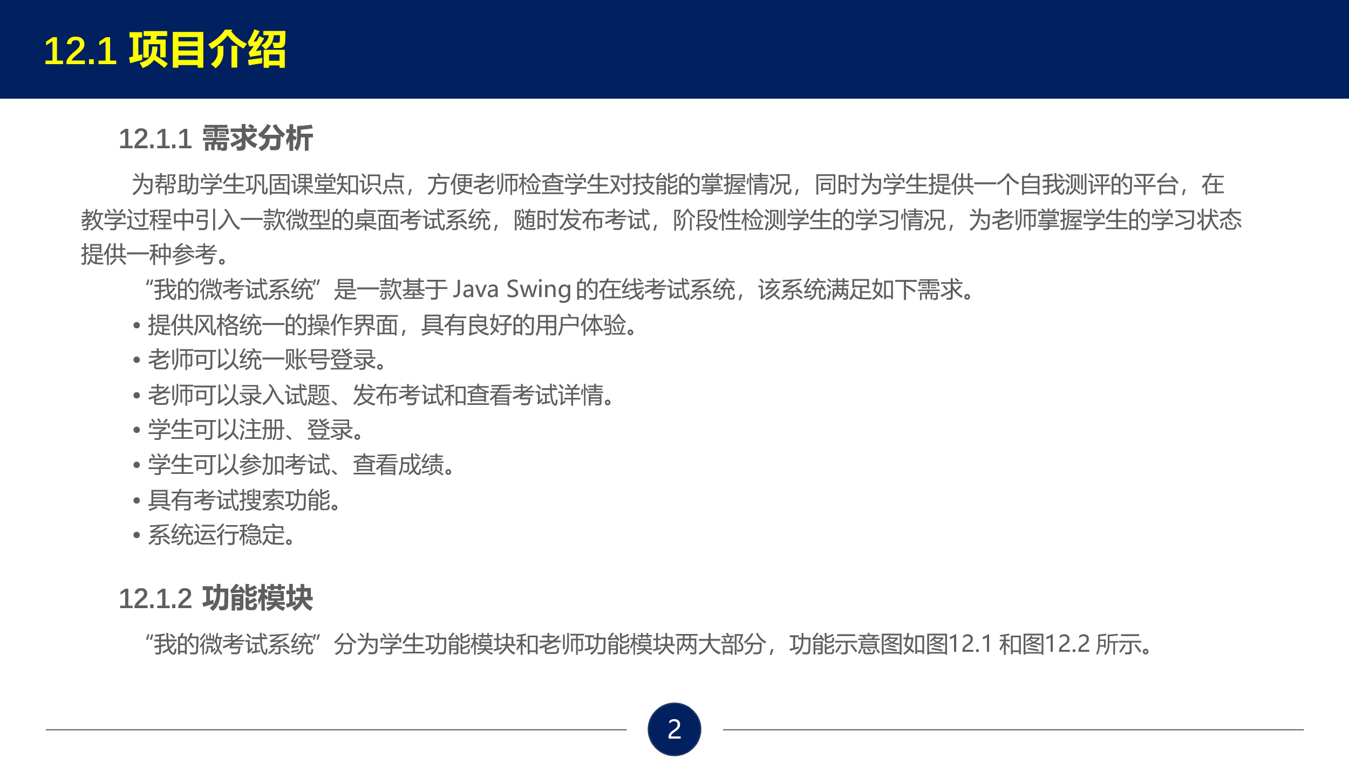

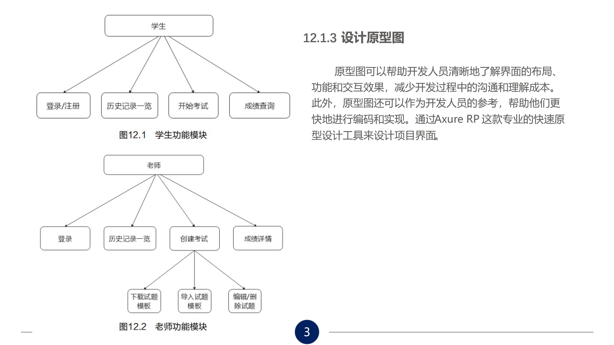

**二、外卖系统**

